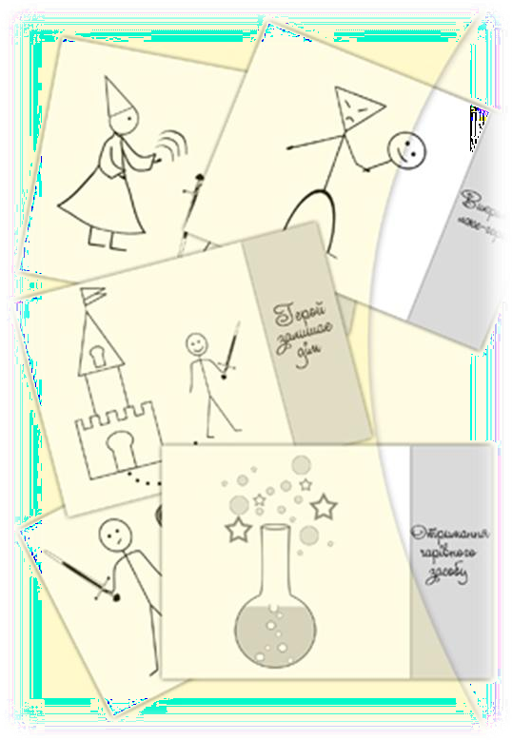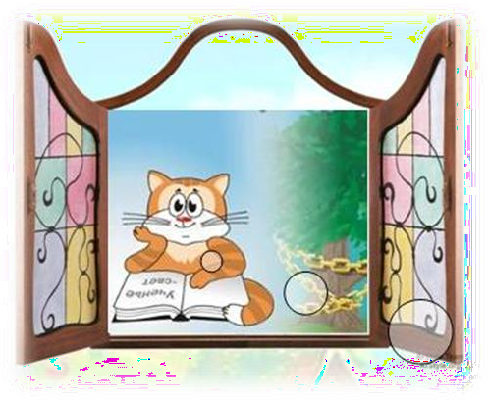Муниципальное казенное дошкольное образовательное
учреждение - детский сад комбинированного вида № 3
Барабинского района Новосибирской области

Мастер-класс для педагогов по применению технологий речевого развития детей в условиях реализации федерального государственного
образовательного стандарта дошкольного образования

«Карты Проппа, как средство развития речевого творчества детей дошкольного возраста при моделировании собственных сказок»

Подготовила: Воспитатель ВКК
Ирина Викторовна Чечулина

Барабинск 2022 год

Цель мастер-класса:
Создание условий для повышения профессиональной компетентности педагогических работников по развитию речевого творчества детей дошкольного возраста посредством использования «карт Проппа» при моделировании собственных сказочных историй.

Задачи мастер-класса:
- Обогатить опыт практической деятельности, направленный на применение нестандартных технологических приемов в развитии речевого творчества детей дошкольного возраста;
- Познакомить педагогов с основными этапами реализации метода В. Я. Проппа, обеспечивающего эффективный результат развития речевого творчества детей дошкольного возраста при пересказывании сказок и составлении собственных сказочных историй.
- Вовлечь педагогическую аудиторию в совместную деятельность по использованию практических приемов работы с «картами Проппа»
- Стимулировать потребность использования в работе с детьми произведений художественной литературы и устного народного творчества, способность понимать и чувствовать нравственно-эстетическую основу сказки, стихотворения.
Мастер-класс адресован педагогам, реализующим образовательные программы дошкольного образования в рамках образовательной
области «Речевое развитие» с детьми дошкольного возраста 6 года жизни в соответствие с Федеральным государственным образовательным стандартом дошкольного образования.

Ход мастер-класса
Теоретическая часть
Слайд № 1 Добрый день, уважаемые коллеги!
Свой мастер-класс мне хотелось бы посвятить одной удивительной методике развития речевого творчества детей дошкольного возраста, известной в практической педагогике - как метод развития детского воображения, фантазии, словесного творчества Владимира Яковлевича Проппа, впоследствии переработанный сказочником – Джанни Родари.
Методика фольклориста Владимира Яковлевича Проппа заключается в пересказе сказок и построении своих рассказов с использованием символических картинок. Слайд № 2
Тщательно изучив и проанализировав сказки народов мира, Владимир Пропп обнаружил, что волшебная сказка строится из набора сказочных ситуаций, теперь их называют «карты Проппа». Такие ситуации – это своего рода кубики, из которых можно собрать любую сказку. Слайд № 3
«Карты Проппа» – это такие карточки, на которых изображен условный или карикатурный рисунок, по которым дети узнают события и эпизоды сказки. Одна карта – это и есть определенное событие сказки.
Слайд № 4 Сказочных ситуаций или функций 28:
Для того чтобы детям было легче освоить «карты Проппа», практическая деятельность по их использованию разделена на несколько этапов Слайд № 5
- этап. Знакомство детей со сказкой, как жанром литературного произведения. Объясняем общую структуру сказки:
- присказка, зачин (приглашение в сказку);
- повествование;
-концовка сказки (возвращение слушателя в реальную действительность). Слайд № 6
2 этап. Проведение «подготовительных игр».
- «Чудеса в решете» - выявление различных чудес: как и с помощью чего осуществляется превращение, волшебство.
- «Волшебные слова» или сказочные приговоры, несущие основную смысловую нагрузку.
- «Волшебные или чудесные вещи» - в этой игре мы придумываем волшебную вещь для какого-либо героя. Она направлена на запоминание и освоение функций карт. Слайд № 7
3 этап. Происходит знакомство с обозначениями «карт Проппа» (читаем сказку и сопровождаем ее выкладыванием карт). Для начала используем 4-6 карт, поэтому стоит подбирать небольшие сказки.
Сейчас на примере небольшой сказки «Кот, петух и лиса», я продемонстрирую работу с «картами Проппа». Слайд № 8
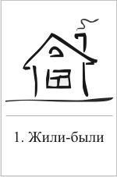 | В лесу в маленькой избушке жили-были кот да петух. Кот рано утром вставал, на охоту ходил, а Петя – петушок оставался дом стеречь.
Собирается кот на охоту и говорит петушку:
- Смотри, Петя, не выглядывай в окошко, не слушай лису, а то она тебя унесет, съест и косточек не оставит.
 | Ушел кот, а Петя – петушок в избушке все прибрал, пол чисто подмел, вскочил на жердочку – сидит, песни поет, кота ждет. Пришла лиса, петух выглянул в окошко, лиса его схватила.
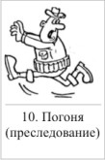 | -Петушок испугался, закричал: «Несет меня лиса за темные леса, за высокие горы. Котик-братик, выручи меня».  Погнался за лисой что было духу, догнал ее, отнял петушка и принес его домой.
 | С тех пор опять кот да петух живут вместе, а лиса уж больше к ним не показывается.
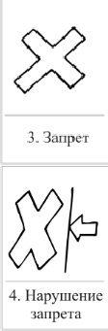
Слайд № 9 4 этап. Предлагаем пересказать детям сказку, опираясь на «карты Проппа». Рассмотрим процесс реализации этого этапа на примере сказки «Красная Шапочка». Слайд № 10
1. Карта –Жили – были.
Жила – была девочка. Бабушка подарила ей красную шапочку. Девочка носила шапочку каждый день, и прозвали ее Красной Шапочкой.
2. Карта - Герой покидает дом.  Однажды мама попросила Красную Шапочку пойти к бабушке, отнести ей пирожок и горшочек масла. | 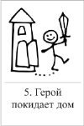
3. Карта - Запрет.
“Иди прямо по дорожке и никуда не сворачивай”,– наказывала ей мама. "Ни с кем не разговаривай по дороге, это очень опасно".
4. Карта - Нарушение запрета.  Но девочка свернула с дорожки, стала собирать цветочки, лакомилась ягодками, громко пела и встретила волка. Она рассказала ему, что  идет к бабушке, которая живет на краю деревни. | 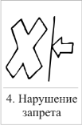
5. Карта - Враг начинает действовать.  Волк побежал к бабушке по короткой дорожке, опередил Красную Шапочку и съел бабушку. | 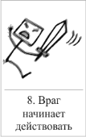
6. Карта - Появляется Ложный Герой.  Потом волк переоделся в бабушкину одежду и стал ждать Красную Шапочку. | 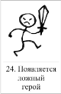

7. Карта - Разоблачение Ложного Героя.  Красная Шапочка пришла в дом к бабушке. Обратив внимание на необычный бабушкин вид, она спросила, почему у нее такие большие руки (получила ответ: «чтобы обнимать»), уши (чтобы лучше слышать), глаза (чтобы лучше видеть)…Ответив на последний  вопрос "почему у тебя такие большие зубы" — «чтобы съесть», волк проглотил девочку. | 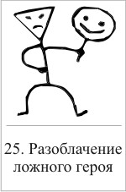
8. Карта - Появление друга - помощника. Сытый волк уснул и захрапел. Его храп услышал охотник. | 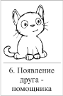
9. Карта -Враг оказывается поверженным. Охотник вбежал в дом и убил волка. | 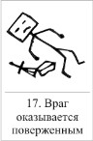
10. Карта - Счастливый конец.
Из его живота вылезли бабушка и Красная Шапочка. Они закопали волка в лесу и пригласили охотника на чай и пирожки с маслом.
11. Карта - Мораль.  А девочка с тех пор всегда ходила короткой дорожкой и никогда не разговаривала с незнакомцами. | 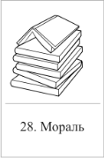
Слайд № 11 5 этап. Сочинение собственной сказки.
На этом этапе ребенок может сам выбрать героя, причем можно героем сделать антигероя, наделив его положительными качествами. Ребенок может изменить место действия и придумать свое. Придумать волшебный предмет, наделив повседневную вещь волшебными свойствами. Для этого отбираются 5-8 карт.

Практическая часть
Уважаемые коллеги, для того, чтобы получить наиболее полное представление о данной методике, я приглашаю к сотрудничеству педагогов, которым нужно попробовать сочинить свою собственную сказку, с помощью «карт Проппа». Предлагаю на данном этапе использовать 6 карт!

Заключительное слово педагога-мастера
«Методика построения сказочных историй», на мой взгляд, является очень интересным и эффективным практическим приемом по развитию воображения и речевого творчества детей дошкольного возраста.
Её можно использовать не только как единую технологию по моделированию собственных неповторимых сказочных произведений в старшем дошкольном возрасте, но и как средство для пересказа сказок и подготовки к самостоятельному литературному творчеству в более раннем возрасте. Слайд № 12
Систематическое использование в рамках реализации образовательной области «Речевое развитие» представленного технологического приема по развитию речевого творчества позволяет развивать в ребенке художественный вкус, языковую культуру, творческое и активное отношение к жизни, искусству и литературе.

Способствует развитию у детей дошкольного возраста одного из самых важных умений - умения ясно, понятно, красиво говорить. Стимулируют развитие воображения у воспитанников, которое может реализовываться не только в речевом творчестве, но и других значимых видах детской деятельности. Слайд № 13
И самое главное, что развитие речевого творчества осуществляется с опорой на самый мудрый источник знаний человека – произведения художественной литературы и устного народного творчества.

Список литературы:
- Белобрыкина О. «Речь и общение» - Ярославль: « Академия развития», 1998г – 240с.
- Большева Т.Б. «Учимся по сказке», Издательство «ДЕТСТВО-ПРЕСС» Санкт Петербург, 2005г. – 112с.
- Волина В. В. Игры в рифмы. С.-Пб: изд-во Дидактика Плюс, 2007 – 224 с.
- Грамматика фантазии / Джанни Родари; пер. с итал. Ю.А. Добровольской - 4-е изд. – М.: Самокат, 2017. – 272с.
- Комплексная образовательная программа дошкольного образования
«ДЕТСТВО»/Т. И. Бабаева, А. Г. Гогобердзе, О. В. Солнцева и др.- Спб.:ООО «ИЗДАТЕЛЬСТВО «ДЕТСТВО_ПРЕСС», 2016. – 352с.
- Современные педагогические технологии образования детей дошкольного возраста: методическое пособие/авт-сост. О. В. Толстикова, О. В. Савельева, Т. В. Иванова и др. – Екатеринбург: ГАОУ ДПО СО «ИРО», 2014. – 200с.
- Фесюкова Л.Б. Воспитание сказкой: для работы с детьми дошкольного возраста. – Харьков: Фолио, 1996. – 464с.
- Федеральный государственный образовательный стандарт дошкольного образования. – Екб.: Издательский дом «Ажур», 2014. – 23с.

